[宁夏医科大学总医院某研究团队所发文章被质疑文章内发生图片重叠](https://mp.weixin.qq.com/s?__biz=Mzg4OTgzNzAyOA==&mid=2247568236&idx=4&sn=c226040e76edba03823e2187c655b9f4)

诚信君[iPubpeers](javascript:void(0);)2025-04-22 11:23:29河南



2015 年 10 月 22 日，宁夏医科大学总医院Bu Yang 研究团队，在***Oncotarget***上发表的题为**“The herbal compound Songyou Yin (SYY) inhibits hepatocellular carcinoma growth and improves survival in models of chronic fibrosis via paracrine inhibition of activated hepatic stellate cells”**的研究论文，**被质疑文章内发生图片重叠。**

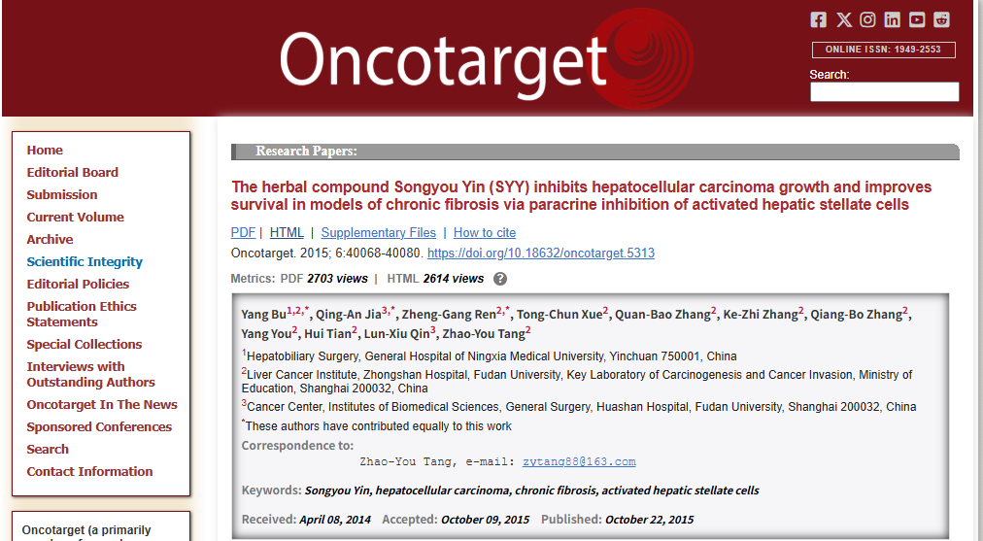

该文章于2025年4月在Pubpeer上被读者质疑：**文章内发生图片重叠。**

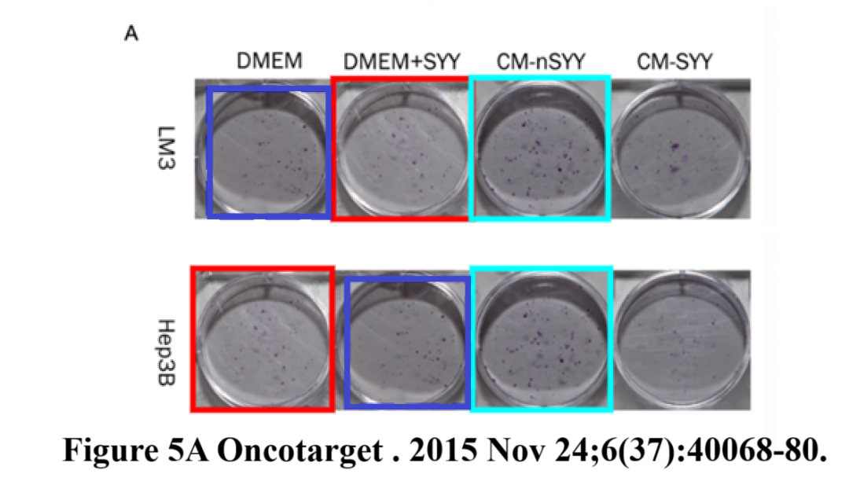

**相关消息**

https://pubpeer.com/publications/E7466952240619EAD3F82D9DDD31F5#0





**iPubpeers，专注于图片重复报道。**

**投稿事宜：ilovehainan@foxmail.com**

**觉得本文好看，请点这里!**